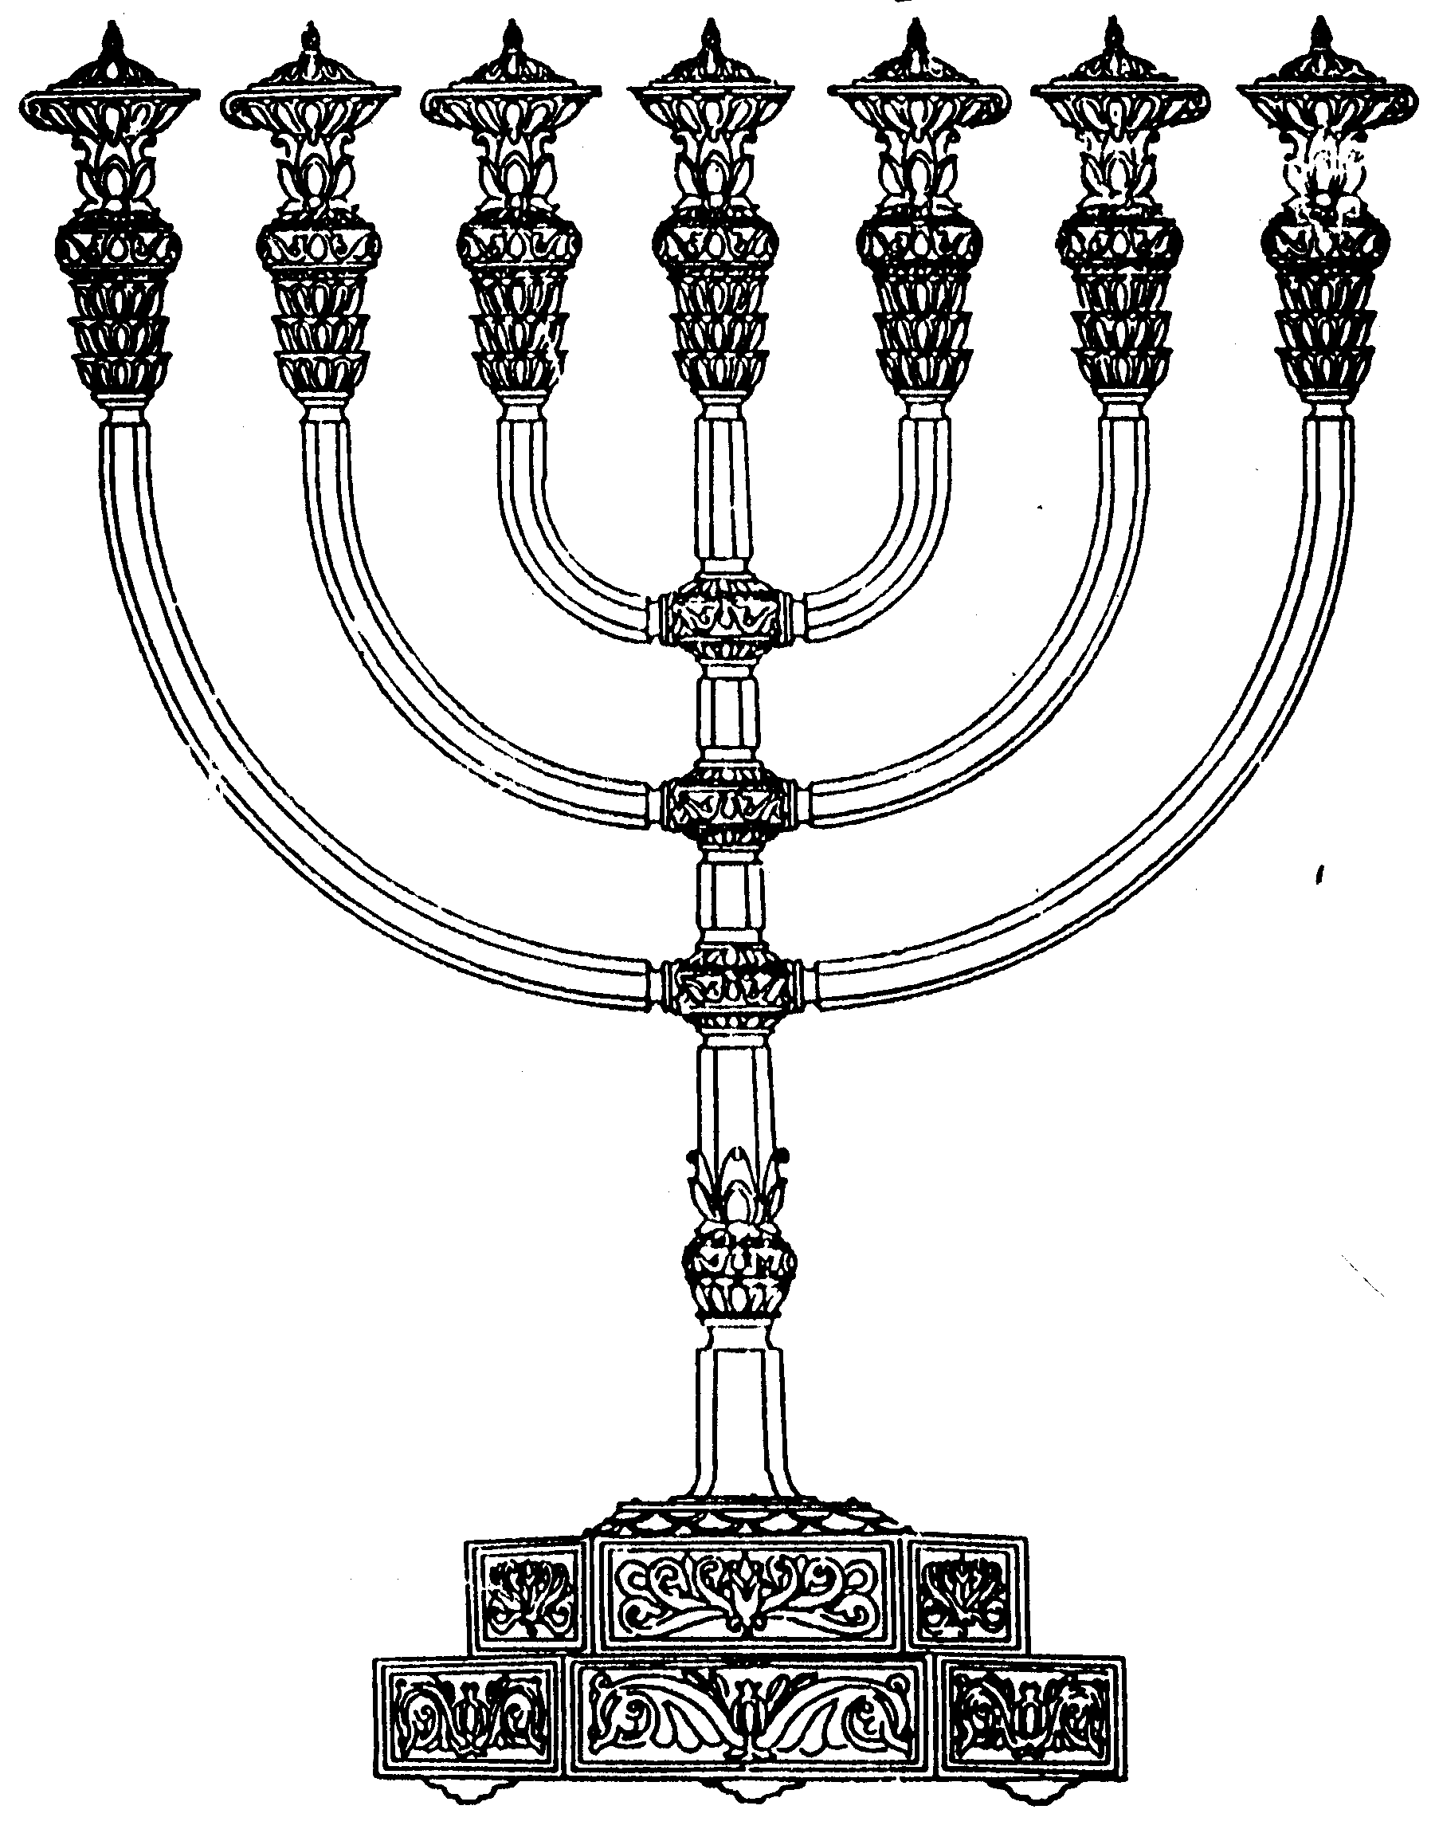
בס“ד
המדרשה לידע המקדש
מיסודו של מכון המקדש
סדנאות וימי עיון
הצגות
הרצאות
ניצוצון מספר 32
ט' בניסן התשס"ח
ניצוצון ממקדש: מעשה בגוי שאכל את קרבן הפסח

אחד הסיפורים המפורסמים בקשר לקרבן הפסח, הוא הסיפור המובא בתחילת מסכת פסחים.
מתוך הסיפור ניתן ללמוד הלכות רבות בנושא העליה לרגל וקרבן הפסח.

"ההוא ארמאה דהוה סליק ואכיל פסחים בירושלים. אמר: "כתיב כל בן נכר לא יאכל בו כל ערל לא יאכל בו ואנא הא קאכילנא משופרי שופרי", אמר ליה רבי יהודה בן בתירא: "מי קא ספו לך מאליה?" אמר ליה: "לא." אמר ליה: "כי סלקת להתם, אימא להו ספו לי מאליה. כי סליק אמר להו מאליה ספו לי". אמרו ליה: "אליה לגבוה סלקא", אמרו ליה: "מאן אמר לך הכי?" אמר להו: רבי יהודה בן בתירא", אמרו מאי האי דקמן בדקו בתריה ואשכחוהו דארמאה הוא וקטלוהו שלחו ליה לרבי יהודה בן בתירא שלום לך רבי יהודה בן בתירא דאת בנציבין ומצודתך פרוסה בירושלים" ( מסכת פסחים ג: )

תרגום:
מעשה באותו גוי שהיה עולה לירושלים והיה אוכל מקרבן הפסח. היה הגוי אומר: "כתוב בתורה שאסור לנכרי לאכול מקרבן הפסח ואני תמיד אוכל מן החלקים המשובחים ביותר".

שאל אותו רבי יהודה בן בתירא: "אמור לי האם נתנו לך מן האליה (= החלק בזנב בהמה שאותה מקריבים על גבי המזבח). ענה לו הגוי: "לא". אמר לו רבי יהודה : "בפעם הבאה שאתה עולה לירושלים בקש שיתנו לך מן האליה". וכך היה, הגוי עלה לירושלים הצטרף לחבורה וביקש את האליה. אמרו לו בני החבורה: "הרי האליה קרבה על המזבח, מי אמר לך לבקש את האליה? " ענה להם הגוי: "רבי יהודה בן בתירא אמר לי לבקש". חקרו אחריו ומצאו שהוא גוי והרגו אותו.
האליה =
שומן הזנב הנמצא רק בכבש
שלחו בני החבורה לרבי יהודה בן בתירא: " שלום לך רבי יהודה,
שאתה נמצא בנציבין ובכל זאת גזר הדין שלך מתבצע בירושלים".

ממעשה זה, על הגוי שאכל מקרבן הפסח, עולה שאלה מעניינת:
מדוע רבי יהודה בן בתירא לא היה בעצמו בירושלים?

"ורבי יהודה בן בתירא שלא עלה לרגל? י"ל שלא היה לו קרקע. או זקן היה שאינו יכול להלך ברגליו דפטור מפסח כמו מראיה. אי נמי: נציבין חו"ל היא כדמוכח בסיפרי בפ' ראה ועוד בתרגום ירושלמי (בראשית י) וארך ואכד וכלנה בארץ שנער מתרגם והדס ונציבין וקטיספי: (תוספות ד"ה מאליה מי קספו ליה)

מה למדנו מדברי התוספות ( נדגיש: לא כל הדברים כאן, נפסקו להלכה ):

א. מי שזקן או חולה פטור מעליה לרגל:
"נאמר בעלותך ליראות את פני ה', מי שיכול לעלות ברגליו להוציא חיגר וחולה וזקן וענוג (רמב"ם חגיגה ב)
מכאן אפשר ללמוד דבר יפה: אע"פ שלא חייבים לעלות ברגל, זהו התנאי המחייב את העליה לרגל.
אפשר גם ללמוד על חשיבות ההליכה ברגל, המסמלת את הפעולה האקטיבית של האדם, בקיום המצווה.
ב. מי שפטור מעליה לרגל פטור גם מקרבן פסח – כך יוצא מדברי התוספות ורבים העירו על הנ"ל.
ג. מי שאין לא קרקע פטור מעליה לרגל – נברר מחר בעז"ה!
ד. מי שגר בחוץ לארץ, פטור מעליה לרגל!

"תניא יהודה בן דורתאי פירש הוא ודורתאי בנו והלך וישב לו בדרום. אמר: "אם יבוא אליהו ויאמר להם לישראל: 'מפני מה לא חגגתם חגיגה בשבת?', מה הן אומרים לו? "תמהני על שני גדולי הדור שמעיה ואבטליון שהן חכמים גדולים ודרשנין גדולים ולא אמרו להן לישראל חגיגה דוחה את השבת" (פסחים ע:)
רש"י:
בן דורתאי פירש - מן החכמים ונבדל מהם, מפני שהיו אומרים אין חגיגת ארבעה עשר דוחה שבת:
וישב לו בדרום - רחוק מירושלים, שלא לעלות לרגל ויתחייב בפסח ובחגיגה, דקסבר חגיגה חובה ואפילו במרובה:

מדוע מקום המגורים מתנה את חובת העליה לרגל? ישנם פוסקים האומרים שכאשר אדם גר בריחוק של יותר משלושים ימי הליכה מן המקדש, אזי הוא פטור מעליה לרגל.
ואני רוצה לחדש סברא כזאת: העליה לרגל אינה רק חובה, אלא זכות, ואדם שנמצא בחוץ לארץ מראה שאין לו רצון אפילו ליהנות מקדושת ארץ ישראל. לכן אדם כזה, אנו לא נֶזַכֶּה אותו ליהנות מקדושת ירושלים והמקדש.
לקבלת ניצוצון יומי - שלח הודעה ל: mikdash3@gmail.com
נכתב ע"י הרב מרדכי פרסוף

